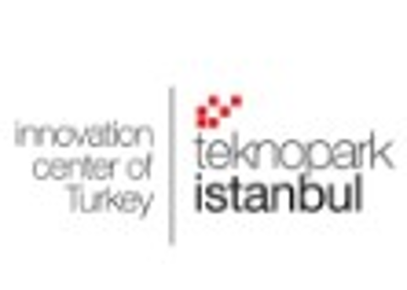
Basın Bülteni _______ 18 Mart 2022

Teknopark İstanbul’dan Büyük Başarı

Girişimciler ve Yatırımcılar Teknopark İstanbul ‘un Kuluçka Merkezi Cube Incubation ‘da “Açık Kapı: İş Dünyası ile Buluşma Etkinliğinde” Bir Araya Geldi

Teknopark İstanbul’un Kuluçka Merkezi Cube Incubation ‘da yer alan derin teknoloji girişimcileri ile iş dünyasından önemli firma temsilcilerinin bir araya geldiği "Açık Kapı: İş Dünyası ile Buluşma" etkinliklerinin üçüncüsü gerçekleşti.

Derin teknoloji girişimcileri, Ar-Ge mühendisleri, kurumsal şirketler ve üniversitelere ev sahipliği yapan Teknopark İstanbul, Kuluçka Merkezi: Cube Incubation aracılığı ile hem girişimcilerin projelerini hayata geçirmelerine destek veriyor hem de sermaye desteği bulmaları için yatırımcılar ile köprü görevi görüyor. THY, TUSAŞ, TCDD, SSTEK, Elimsan, TURAYSAŞ, Kiğılı ve Altsom gibi 30’un üzerinde kamu ve özel firmanın katılım gösterdiği önceki etkinliklerde yaklaşık 27 derin teknoloji girişimi sunumlar gerçekleştirmişti.

PTT, TUSAŞ, TCDD, Güleryüz Otomotiv, Fakir gibi 20’in üzerinde kamu ve özel firmaların, üniversitelerin katılım gösterdiği üçüncü Açık Kapı: İş Dünyası ile Buluşma etkinliğinde ise 10 derin teknoloji girişimi proje ve ürünlerini içeren sunumlar gerçekleştirdi. Etkinliğinin ardından yetkililer ve girişimciler B2B alanlarında birebir görüşme fırsatına eriştiler.

‘Açık Kapı: İş Dünyası ile Buluşma’ etkinliğinde yatırımcılara girişimlerini anlatan start-uplar ise şöyle:

- Gene-İst: Kanserli dokularda ilaç yanıtını değiştiren ve sağ kalımı etkileyen genetik faktörleri belirleyerek kişiye özel akılcı ilaç tedavilerinin uygulanabilirliğini sağlayan ‘Farmakogenetik Test Kitleri’ geliştirmektedirler.
- B2Metric: Yapılandırılmış ve yapılandırılmamış dağınık büyük veri ortamlarında yapay zeka tabanlı aktif öğrenen adaptif büyük veri analitiği sistemleri üzerine uzmanlaşmış platformlar sunuyor.
- Co-Print: Çok filamentli 3D baskı modulü ile tek baskı ucuna sahip 3D yazıcınızda çok renkli-malzemeli 3D baskılar oluşturulması üzerine çalışmaktadırlar.
- Binamod: Deprem tehlikesini hesaplayıp, binaların deprem performansını belirler ve binaları güçlendirmek için projeler sunan yazılım ve yapı teknolojileri geliştirmektedirler.
- Scopes.ai: Farklı sektörlere internetten sanal gerçeklikte iç mekan turları yapabilme olanağı sunuyor.
- Truekey: Masraf ve Fatura süreçlerini dokümanlardan kurtarıp tamamen dijital ortamda yöneten bir otomasyon geliştirmektedirler.
- Buz Proje: Yenilenebilir enerji ve çevre alanında teknolojik ve yerli çözümler üretmektedir. Termal Hidroliz, Biyolojik kurutma, yakma ve gazifikasyon alanlarına yönelik çözümler sunmaktadırlar.
- Heevi: İnşaat sektöründe ihtiyaç duyulan her çeşit operatörlü iş makinası ya da şoförlü ticari araç arayanlar için mobil uygulama geliştirmektedirler.
- Blitz System: İnsanlı ve insansız hava, kara ve deniz araçlarının yanı sıra bölge ve sınır gözetlemede kullanıma uygun görüntüleme sistem çözümleri üretmektedirler.
- Üretimpark: Yüksek tonajdaki yükleri kaldırıp taşıyabilen makinalar ve hidrolik mobil vinç kategorisindeki birçok üründe ithal ikamesi sağlıyor.

